**MuchLaserz**

Daniel Wąs

20.10.2016

**Logiczna gra platformowa wykorzystująca podstawowe zasady prawa odbicia promieni świetlnych.**

**Lasery lasery!**

**MuchLaserz** jest świeżym spojrzeniem na gry typu Laser Reflection, które polegają na doprowadzenie wiązki światła do celu. Na planszy znajduje się jeden lub więcej generatorów światła wysyłających wiązkę lasera, którą możemy manipulować za pomocą różnych gadżetów. Zazwyczaj są to różnego kształtu zwierciadła, rozdzielacze promieni czy pryzmaty, które możemy dowolnie układać na całej planszy.

Naszym celem jest odświeżenie znanego schematu, zaprojektowanie gry z ciekawą mechaniką zmuszającą do myślenia, schludną, stylową grafiką 2D cieszącą oko oraz intuicyjnym systemem sterowania postacią, dzięki któremu wymagające części zręcznościowe będą przyjemnością a każdy pokonany poziom da graczowi masę satysfakcji.

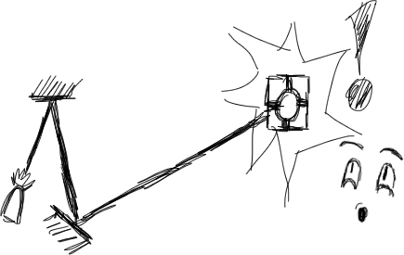

**Rusz nogami…**

Jak już napomknęliśmy wcześniej, gra ta będzie grą logiczno-platformową, a skoro będzie grą platformową to poza sprawnym umysłem powinieneś uzbroić się również w sprawne paluszki! Mechanika ta rozwiązana będzie w standardowy sposób. Będziesz mógł chodzi, biegać oraz skakać. Nieraz przyda Ci się również zdolność szybkiego podejmowania decyzji oraz spostrzegawczość.

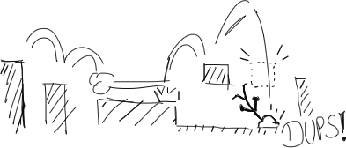

**… i głową!**

Oczywiście, jak na grę logiczną przystało, nie takie proste więc uzyskanie celu, będziesz musiał się trochę pomęczyć! Do dyspozycji będziesz miał rozsiane po poziomie, fachowo mówiąc, przyrządy optyczne. Różne lusterka - statyczne, ruchome, wiszące, leżące, jeżdżące, obracające. Napotkasz również różne magiczne przyrządy rozdzielające promień na dwa promienie, a możliwe, że nawet na trzy!

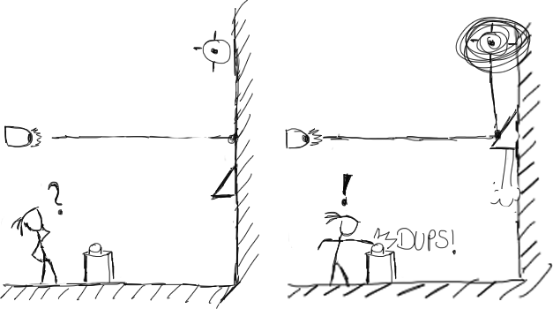

**Cele**

* 17.11.16
  + Wprowadzenie mechanik poruszania postacią i kolizji z otoczeniem (tj. podłożem, ścianami i sufitem)
  + Zaimplementowanie obiektu rzucającego promień laserowy używając metody tzw. raycastingu
  + Kolizja lasera ze ścianami, lustrami
* 01.12.16
  + Dodanie rozdzielaczy promieni i ich zachowania przy kolizji z laserem
  + Dodanie celu rozgrywki – czujnika (-ów) odblokowującego przejście dalej
  + Zaprojektowanie przykładowego poziomu
* 21.12.16
  + Dodanie głównego menu
  + Dodanie ekranu pauzy
  + Zaprojektowanie kilku przykładowych poziomów
  + Dodanie do menu opcji wyboru poziomu
* 12.01.16
  + Zaimplementowanie systemu zapisu stanu gry
  + Zaprojektowanie szaty graficznej
  + Zaprojektowanie większej ilości poziomów i poprawa błędów
  + Zakończenie projektu

**Technologie**

Głównym środowiskiem programistycznym używanym w projekcie będzie Game Maker Studio, język używany w tym środowisku to GML – Game Maker Language.

Do tworzenia grafiki użyję podstawowych programów do obróbki grafiki rastrowej. Szata graficzna prawdopodobnie utrzymana będzie w konwencji Pixel Artu, w tym przypadku do tworzenia sprite’ów użyję także programu o nazwie Aseprite.

Wcześniej wspomniana metoda raycastingu, której użyję do wyznaczania drogi lasera jest jedną z technik tworzenia obrazów w 3D. Grą, która rozpowszechniła ten algorytm jest znany większości Wolfenstein 3D – prekursor strzelanin pierwszoosobowych. W skrócie polega ona na wyprowadzeniu promienia z punktu w danym kierunku i określenie pierwszego punktu przecięcia z innym obiektem i jego odległości, która wykorzystana będzie do narysowania linii. Tam w zależności od odległości ściany rysowana była linia pionowa o danej wysokości, rząd takich linii formował odległą ścianę. Oczywiście, im bliżej napotkano ścianę, tym wyższe linie były rysowane i w ten sposób utworzono poczucie głębi.

**Funkcjonalność**

* Gra przeznaczona dla jednego gracza
* Gra w trybie offline
* Możliwość zapisu i odczytu stanu gry
* Rosnący w miarę postępów poziom trudności
* W czasie gry użytkownik może zatrzymać rozgrywkę
* Gra działająca w oknie 1280x720 (prawdopodobnie wprowadzony zostanie tryb pełnego ekranu)
* Wiele poziomów
* Możliwość szybkiego rozpoczęcia poziomu od nowa

**Wymagania sprzętowe**

* Microsoft Windows XP lub wyżej
* 512MB RAM
* Karta graficzna 128MB
* Rozdzielczość ekranu minimum 1280x720
* Podstawowa karta dźwiękowa

**Referencje**

https://docs.yoyogames.com/

treść pomocnicza znaleziona na YouTube

**Repozytorium**

https://github.com/vanbear/Much-Laserz